Admilson Veloso da Silva
Esgrima en Instagram: examinando la autopresentación como estrategia de marca de los esgrimistas profesionales
Fencing on Instagram: Examining self-presentation as branding strategies of professional fencers
ARTÍCULO
3
Corvinus University of Budapest

Admilson Veloso da Silva es un periodista brasileño con maestría en comunicación social y actualmente está cursando su doctorado en Ciencias de la Comunicación en la Universidad Corvinus de Budapest, Hungría. También es profesor en el Instituto de Marketing y Ciencias de la Comunicación de la misma universidad. Sus principales áreas de investigación son los estudios de redes sociales, Instagram, la comunicación móvil visual y la autopresentación en línea.

veloso@uni-corvinus.hu
ORCID: https://orcid.org/0000-0001-9167-3902

Tao Yiming
Corvinus University of Budapest

Tao Yiming tiene una licenciatura en Ciencias de la Comunicación y los Medios por la Universidad Corvinus de Budapest y es un apasionado de la esgrima y la comunicación deportiva. Dedicó parte de su vida a la práctica profesional de la esgrima y ahora la alinea como hobby con el estudio de cómo los atletas pueden usar la marca para mejorar la imagen del deporte.
yimingtao397@gmail.com
ORCID: https://orcid.org/0009-0009-1326-4930 RECIBIDO: 2023-05-25 / ACEPTADO: 2023-09-12

OBRA DIGITAL, Núm. 24, Diciembre 2023, pp. 51-73, e-ISSN 2014-5039 DOI: 10.25029/od.2023.384.24
51

51

Resumen
Instagram ha impactado la forma en que los atletas se presentan y se comunican con sus audiencias sin la necesidad de mediadores de medios masivos, como los periodistas. Por lo tanto, este estudio explora las oportunidades para que los esgrimistas profesionales desa- rrollen estrategias de autopresentación y co- municación en la plataforma. El enfoque meto- dológico se basa en la netnografía y el análisis de contenido, evaluando las cuentas de los 10 mejores tiradores (FIE). Los hallazgos señalan cómo estos atletas construyen su marca al au- mentar el compromiso y la interacción de los fanáticos al compartir videos de entrenamien- to, fotos de competencias e historias persona- les, al mismo tiempo que colaboran con patro- cinadores y marcas para abrir oportunidades comerciales y fuentes de ingresos. Por lo tanto, el uso activo de Instagram por parte de los es- grimistas mejora su autopresentación e influye positivamente en la imagen de la esgrima como deporte
PALABRAS CLAVE:
Comunicación deportiva, estudios de redes so- ciales, Instagram, atletas branding, esgrima
Abstract
Instagram has impacted how athletes present themselves and communicate with their au- diences without the need for mass media me- diators, such as journalists. Hence, this study explores the opportunities for professional fencers to develop self-presentation and com- munication strategies on the platform. The me- thodological approach is based on netnogra- phy and content analysis, evaluating the top 10 fencers accounts (FIE). The findings point out how these athletes build their brand by increa- sing fan engagement and interaction through sharing training videos, competition photos, and personal stories, while also collaborating with sponsors and brands to open up business opportunities and revenue streams. Therefore, fencers’ active use of Instagram enhances their self-presentation and positively influences the image of fencing as a sport.
KEYWORDS
Sport communication, social media studies, Instagram, athletes branding, fencing

INTRODUCCIÓN
La accesibilidad a la información relacionada con los deportistas ha aumentado significati- vamente a través de los sitios web de noticias desde la década de 1990, y la comunicación deportiva contemporánea ofrece una visión general de sus entrenamientos y competicio- nes. Sin embargo, gran parte de este contenido está “procesado por los medios”, capturando momentos fugaces en lugar de presentar una visión completa de la vida de los atletas (Ma, 2021). Más recientemente, la aparición de las
redes sociales ha permitido a los deportistas expresar sus pensamientos y experiencias de una forma más auténtica y cercana (Kutzer, 2016). Instagram, en particular, les ofrece una forma única centrada en lo visual que pasa por alto los medios de comunicación tradicionales y ofrece al público una perspectiva más amplia. De ahí que este estudio tenga como objetivo explorar las oportunidades que aporta la plata- forma a los esgrimistas profesionales para de- sarrollar la autopresentación como estrategias de comunicación deportiva, con especial aten- ción a la marca personal.

La relevancia del estudio radica en su contribu- ción al campo de la comunicación deportiva y a los estudios sobre medios sociales, además de su novedad al analizar las estrategias de branding online entre un grupo específico de deportistas. A pesar del amplio estudio de la comunicación deportiva, la esgrima sigue sien- do un tema menos explorado dentro de este dominio, ya que posee características únicas que la distinguen de otros deportes. Por ejem- plo, los esgrimistas compiten con la cara cu- bierta, ocultando temporalmente aspectos de su identidad a pesar de que sus nombres están impresos en sus trajes, limitando así en parte lo que el público puede ver de la persona. Ade- más, Instagram se ha convertido en uno de los medios sociales visuales más populares a nivel mundial, con más de dos mil millones de usua- rios activos en 2023 (Kemp, 2023), y su uso se ha investigado en otros deportes (Lobillo Mora y Aja Gil, 2020), pero aún falta conocimiento científico sobre su aplicación para el branding en esgrima.
Además, los deportistas profesionales ocupan una posición única como influyentes sociales y culturales, ya que utilizan las plataformas de las redes sociales para expresar sus opiniones e influir no solo en temas o acontecimientos específicos, sino también en la sociedad en ge- neral (Kutzer, 2016). Los casos de deportistas que hacen declaraciones políticas públicas o expresan opiniones en las redes sociales han generado un amplio debate y han captado la atención de diversos sectores de la sociedad. Asimismo, los jóvenes aficionados al deporte y los estudiantes a menudo observan a los de- portistas profesionales en las redes sociales, tratando de aprender y emular sus estilos de vida saludables, sus métodos de entrenamien- to y sus actitudes competitivas.
Para investigar este fenómeno, los autores adoptan un enfoque metodológico basado en
la netnografía (Kozinets, 2010) y el análisis de contenido (Krippendorff, 2018), centrándose en la evaluación de las 10 mejores cuentas de esgrimistas de la Federación Internacional de Esgrima (FIE). Además, el estudio aborda dos preguntas de investigación principales: (PI1)
¿Cuáles son las tendencias de comunicación deportiva en relación con la autopresentación de los esgrimistas profesionales en Instagram? (PI2) ¿Cómo afecta el contenido de Instagram de los esgrimistas profesionales a la percep- ción de la esgrima como deporte? Al examinar la forma en que los esgrimistas se presentan a sí mismos en esta plataforma, el estudio pre- tende identificar las estrategias y técnicas em- pleadas para crear una marca personal convin- cente que resuene entre sus seguidores, a la vez que da forma a la percepción de la esgrima en su conjunto.
Los resultados revelan que los esgrimistas pro- fesionales encuentran algunas oportunidades que ofrecen las redes sociales para interactuar con su público, compartir imágenes relaciona- das con el deporte y entre bastidores, y pro- mover los valores de su marca. En este sentido, la plataforma les permite aumentar el compro- miso y la interacción con los aficionados com- partiendo vídeos de entrenamiento, fotos de sus competiciones e historias personales que ofrecen una visión de su vida cotidiana al pú- blico. Además, las colaboraciones con patroci- nadores y marcas abren nuevas perspectivas de negocio y fuentes de ingresos. Por lo tanto, Instagram permite a estos deportistas mostrar su espíritu competitivo y su nivel de habilidad a un público más amplio, atrayendo así a más personas a participar en el deporte y a seguirlo. En la siguiente sección, presentamos una visión general de la bibliografía relativa a la comuni- cación deportiva contemporánea y los medios sociales, y explicamos las características de la esgrima relevantes para el estudio.

MARCO TEÓRICO
  - LA COMUNICACIÓN DEPORTIVA COMO PRÁCTICA DIVERSA
Los estudios sobre comunicación deportiva se han centrado tradicionalmente en el análi- sis de la cobertura mediática de los aconteci- mientos deportivos, los partidos y la vida de los deportistas (Bernstein y Blain, 2002; Abeza et al., 2014; Hambrick, 2017). Sin embargo, desde la aparición de Internet, en particular de redes sociales como Instagram, los atletas profesio- nales y otros deportistas han podido llegar a un público mucho mayor que antes (Kutzer, 2016). Bernstein y Blain (2002) señalan que “el deporte y los medios de comunicación se han asociado hasta tal punto que a menudo es difí- cil hablar del deporte en la sociedad moderna sin reconocer su relación con los medios de co- municación...” (p. 3).
Desde 1980, la investigación y la práctica de la comunicación deportiva han experimenta- do un crecimiento significativo, reconociéndo- se esta actividad profesional como una de las cuatro funciones de la gestión deportiva (Ham- brick, 2017). Los académicos han estudiado el papel de la comunicación en el ámbito del deporte, lo que se hace evidente a través de la aparición de nuevos libros de texto, revistas, asociaciones y conferencias dedicadas a la co- municación deportiva, que facilitan la difusión de ideas y fomentan los avances en este campo (Abeza et al., 2014).
Según Pedersen et al. (2007) y Billings (2016), la comunicación deportiva es un proceso dinámi- co a través del cual los individuos comparten símbolos y crean significados en el contexto del deporte. Abarca un conjunto diverso de activi- dades, como la observación y el análisis de los procesos de creación de significado, la gestión
y dirección de la comunicación y la exploración del impacto del deporte en los individuos y la sociedad. Esto da lugar a una interacción de funciones, ya que existen al menos tres ámbi- tos en los que se desarrolla la comunicación deportiva en la industria del deporte. A saber:
- Primero, la comunicación deportiva es la co- municación en el deporte;
- Segundo, la comunicación deportiva es la co- municación en un entorno deportivo;
- Tercero, la comunicación deportiva es la co- municación a través del deporte.
Además, las personas que participan en la co- municación deportiva pueden ser a la vez emi- sores y receptores de mensajes, ya que estos dos espectros no siempre están separados. Por ejemplo, dentro de las organizaciones de medios de comunicación, los emisores pueden ser editores deportivos, productores, perio- distas, locutores y demás personal implicado en la producción de contenidos, mientras que los receptores son su audiencia (por ejemplo, oyentes, espectadores, lectores, etc.), clientes, anunciantes y cualquier individuo o grupo res- ponsable de interpretar la información relacio- nada con el deporte (Pedersen et al., 2007). Sin embargo, los aficionados al deporte que expre- san su descontento con el rendimiento de su equipo también actúan como emisores cuyo mensaje podría afectar a estas relaciones (por ejemplo, influir en cambios en la dirección del equipo...).
Como ya se ha señalado, en el proceso de co- municación deportiva intervienen múltiples componentes, como las instituciones deporti- vas, los medios de comunicación, los especta- dores y otras entidades relacionadas con el en- torno deportivo. Además, Pedersen et al. (2007) sostienen que la comunicación deportiva pue- de ser intencional o no intencional, compleja, cíclica, irreversible, transaccional, irreductible,

dinámica, multidimensional y abarca aspectos verbales y no verbales. En este contexto, Wen- ner (2017) sugiere que la comunicación des- empeña un papel relevante en la configuración del poder social y el significado cultural de los deportes. En la siguiente sección, explicamos cómo la comunicación deportiva se cruza con las redes sociales.

COMUNICACIÓN DEPORTIVA Y EL BRANDING EN LAS REDES SCIALES
Las redes sociales se definen como “un conjun- to de aplicaciones basadas en Internet que se apoyan en ideas y tecnologías de la Web 2.0 y permiten la creación y el intercambio de con- tenidos generados por los usuarios” (Kaplan y Haenlein, 2010, pp. 58-59). Como definición funcional, se refiere a la interacción entre per- sonas y también a la creación, compartición, intercambio y comentario de contenidos en co- munidades y redes virtuales (Toivonen, 2007). Entre las plataformas de medios sociales más populares en la actualidad, Instagram cuenta con más de dos mil millones de usuarios en 2023 (Kemp, 2023), impactando en la forma en que nos comunicamos, compartimos y con- sumimos contenidos en línea (Veloso, 2021). Desde su lanzamiento en octubre de 2010, Instagram ha experimentado un rápido creci- miento en el número de usuarios y cargas (Hu et al, 2014), proporcionando a los usuarios una forma instantánea de compartir momentos de sus vidas con amigos a través de una serie de imágenes (filtradas) y vídeos (Veloso, 2018), te- niendo así un fuerte enfoque visual (Serafinelli y Villi, 2017).
No es de extrañar que los medios sociales se hayan convertido en herramientas popula- res para la comunicación deportiva (Hutchins, 2011; Sanderson, 2011) y que se diferencien de los medios tradicionales al menos en dos
aspectos: No tienen recursos limitados por el tiempo (retransmisiones) o el espacio impreso (periódicos). Por lo tanto, estas plataformas, y más concretamente Instagram, ofrecen abun- dantes contenidos y desempeñan un papel importante en la transmisión de mensajes mul- timedia a las audiencias deportivas (Romney y Johnson, 2020), al tiempo que habilitan espa- cios de comunicación interpersonal y de masas que pueden aumentar el compromiso de la audiencia (Romney y Johnson, 2020b). Espino- sa (2021) indica que la aparición de las redes sociales ha dado lugar a una forma de comuni- cación distinta, caracterizada por conversacio- nes rápidas y transmisión de información sin esfuerzo (p. 11).
Para Meraz (2009), las redes sociales están “diseñadas para facilitar la participación, la conversación entre iguales, la colaboración y la comunidad” (p. 682). Dado que el deporte es por naturaleza un ejercicio muy visual, con imágenes de atletas que captan la emoción, el esfuerzo y el entusiasmo (Romney y Johnson, 2020), la integración de plataformas visuales como Instagram en la comunicación deportiva parece una opción estratégica. Los atletas pro- fesionales de todos los campos ya aprovechan estas oportunidades en línea. Esto es especial- mente importante para aquellos que no reci- ben cobertura diaria de los principales medios de comunicación para generar publicidad, ya que las redes sociales proporcionan un vehícu- lo promocional para dar a conocer y construir su marca personal (Eagleman, 2013; Parmen- tier y Fischer, 2012).
Un estudio sobre el piloto de MotoGP Jorge Lorenzo en Instagram, realizado por Lobillo Mora y Aja Gil (2020), ha señalado nueve temas principales que se trataron en el contenido del usuario durante la temporada 2018, pero con un predominio de posts relacionados con la competición (25%) y los entrenamientos (25%).

En la secuencia aparecieron la vida personal del piloto (11%), los avales y patrocinios (11%) y otros temas varios (10%). Otros temas menos frecuentes fueron las declaraciones (7%), el reconocimiento de otras figuras públicas (6%), las lesiones (3%) y el resumen de la tempora- da (2%). Los autores también muestran que el 73% de los posts cubrían discusiones relaciona- das con la carrera del piloto y las actividades que pueden influir en ella (p. 111). Por último, la investigación sobre el Instagram de Lorenzo revela que utilizaba principalmente imágenes sueltas para un consumo rápido, centrándo- se en su identidad profesional como piloto, al tiempo que añadía el inglés en descripciones breves y sencillas.
Benavides et al. (2021) encuestaron a 2.410 personas en Santiago de Chile para evaluar las percepciones sociales de la selección chilena de fútbol como marca. Los autores señalan que la selección nacional posee una fuerte imagen de marca y es altamente valorada por la mayoría de los chilenos. A pesar de las diferencias entre grupos socioeconómicos y rangos de edad, la evaluación general del equipo y las emociones que evoca son positivas, lo que contrasta con la percepción del propio país. Las generaciones mayores pueden tener una visión más pesimis- ta basada en experiencias pasadas, mientras que los individuos más jóvenes tienden a ser más optimistas debido a las recientes victorias. Además, la selección es vista como una fuerza unificadora en la sociedad chilena, que pro- mueve la buena convivencia y sirve de modelo.
Estudios previos (Poletti, 2011) también han demostrado que el proceso de compartir na- rraciones en plataformas de medios sociales contribuye a la “intimidad” y a los “vínculos co- munitarios” entre el comunicador y la audien- cia (p. 76). Al mismo tiempo, los investigadores han analizado cómo Instagram puede utilizarse para atraer a los aficionados con fines deporti-
vos, empresariales y sociales (Kim y Hull, 2017); como herramienta de autopresentación por parte de los deportistas olímpicos en concreto (Geurin-Eagleman y Burch, 2016), o por parte de los deportistas profesionales en general (Smith y Sanderson, 2015). La percepción que el público tiene de un deportista es importante para su carrera, ya que también puede influir en su promoción y en las negociaciones con- tractuales.
Históricamente, su autopresentación se veía limitada por la influencia de los medios de co- municación de masas, que dependían en gran medida de cómo los retrataban los periodistas deportivos. Sin embargo, ahora los deportistas tienen más control sobre la difusión de la infor- mación y pueden mostrar los aspectos de su identidad que consideran más importantes, lo que permite una representación más persona- lizada y auténtica. En este contexto, Arai et al. (2013) definen el término “marca de deportista” como “un personaje público que ya ha estable- cido su propio significado simbólico en su nom- bre, rostro u otros elementos en el mercado” (p. 391).
Para comprender mejor los componentes cla- ve de las marcas de los deportistas, Arai et al. (2013) desarrollaron un modelo conceptual de la imagen de marca de los deportistas Model of Athlete Brand Image (MABI, por sus siglas en in- glés), que describe cómo las marcas de los de- portistas son el resultado acumulativo de cómo son percibidas tanto en el escenario como en- tre bastidores. El MABI postula específicamente que las percepciones de los consumidores so- bre las marcas de los deportistas están influi- das por percepciones relacionadas con:
- Rendimiento atlético

- Apariencia atractiva

- Estilo de vida comercial

Figura 1
MABI por Arai et al.
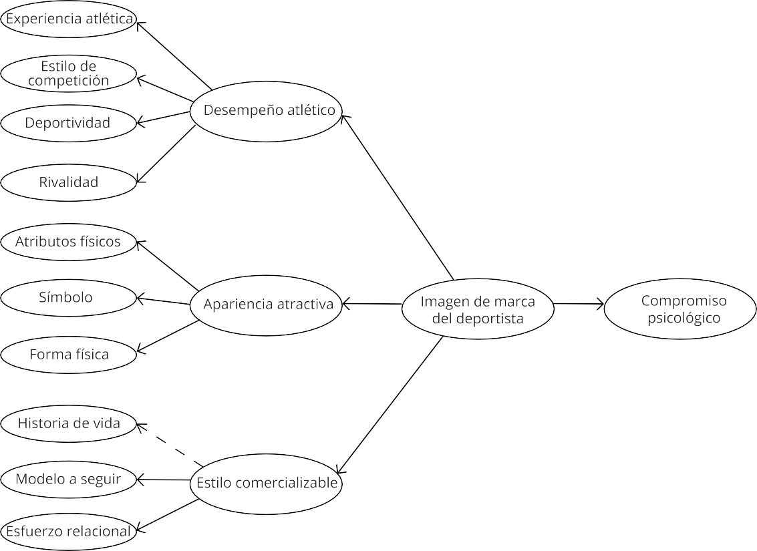
0.71

0.92

0.70

0.80
0.77
0.77

0.97

0.57
0.47
0.59
0.89
0.14

0.91
0.93

Nota: Modelo conceptual de la imagen de marca del deportista (MABI) de Arai et al. (Fuente: Arai et al., 2013, p. 397).

“Rendimiento atlético” se refiere a las caracte- rísticas en el campo y la pericia atlética de un deportista, que desempeñan un papel relevan- te en la construcción de su imagen de marca y en su diferenciación de otros atletas. La “apa- riencia atractiva” implica mostrar los atributos físicos de un atleta, como peinados, tatuajes, atributos corporales y formas musculares. Por último, el “estilo de vida comercializable” eng- loba las interacciones de un atleta fuera del campo de juego con los aficionados y las activi- dades fuera del deporte, su historia de vida, lo que les permite conectar con su público y com- partir aspectos de su vida personal.
La percepción que tienen los consumidores de la marca de un atleta está influenciada por la información que rodea al deportista, incluidas sus propias estrategias de gestión de marca y autopresentación (Walsh y Williams, 2017). El proceso requiere que enfaticen su singularidad durante la promoción, y puede lograrse a tra- vés de su rendimiento en el campo y sus acti- vidades fuera del campo (Lobpries et al., 2018). Por lo tanto, unas estrategias de marca efica- ces pueden proporcionar a los deportistas un valor añadido, ampliar sus mercados laborales y aumentar sus ingresos a través de la promo- ción (Arruda y Dixson, 2007; Mogaji et al., 2020; Na et al., 2020).

ESGRIMA: CARACTERÍSTICAS ESPECIALES
La esgrima es uno de los deportes más anti- guos, habiendo evolucionado con el desarrollo de nuevas técnicas de forja de metales, el en- trenamiento militar y la influencia de diferentes culturas (Porzio y Mele, 2002). A lo largo de la historia, la esgrima se ha considerado incluso una forma de arte (Labat, 1696); en 1604 se in- trodujo oficialmente como disciplina (Agrippa, 1604), y en 1896 pasó a formar parte de los Juegos Olímpicos celebrados en Atenas. Aun- que no es especialmente peligrosa, existe una delgada línea entre una herida mortal y una simple cuchillada. Por esta razón, los esgrimis- tas están obligados a llevar un uniforme de es- grima estándar, máscaras, guantes y calcetines mientras compiten, y deben llevarlos durante toda la competición (excepto durante los des- cansos prescritos entre combates).
La esgrima es un deporte marcial caracteri- zado por la destreza de los movimientos y la ausencia de contacto entre los atletas. Las competiciones internacionales de esgrima pueden durar varias horas, aunque el tiempo real de combate comprende sólo una pequeña parte, entre 17 y 48 minutos (Roi y Bianchedi, 2008). Al tratarse de una actividad físicamente exigente, factores como la edad, el sexo, el ni- vel de entrenamiento y las estrategias tácticas empleadas contra los adversarios influyen en el rendimiento de los esgrimistas. Además, las exigencias físicas de la esgrima están estrecha- mente entrelazadas con aspectos perceptivos y psicológicos, que evolucionan continuamente a lo largo de un combate en función del com- portamiento del adversario. El esgrimista debe anticiparse y engañar al adversario al tiempo que mantiene la preparación mental y física para evitar lapsos de concentración y fatiga (Roi y Bianchedi, 2008).
Por otra parte, llevar una máscara por seguri- dad también significa que el esgrimista no pue- de mostrar su rostro mientras compite, lo que hace que el esgrimista parezca más misterioso para los espectadores y también añade tensión y espectáculo a la competición, que es una de las características especiales de este atleta. Aunque su identidad y sus emociones no pue- den mostrarse a través de expresiones faciales, los esgrimistas pueden mostrar su fuerza e in- cluso su identidad (por ejemplo, movimientos característicos) a través de sus habilidades y movimientos durante un combate.
Más allá de las competiciones y los entrena- mientos, los esgrimistas pueden mostrar más de su personalidad en las redes sociales, como Instagram. Esto representa un nuevo aspecto único para los esgrimistas, ya que se desen- mascaran a sí mismos y pueden mostrar otras características de su vida privada, basándose en la comunicación deportiva de una manera personalizada, que aún no se ha investigado ampliamente en la ciencia de la comunicación. En la siguiente sección, explicamos el enfoque metodológico utilizado para recopilar datos y analizar este fenómeno.

METODOLOGÍA
La investigación se basó en un enfoque meto- dológico multimodal basado en la netnografía (Kozinets, 2010) y el análisis de contenido cuali- tativo (Allen y Reser, 1990) para la recopilación y el análisis de datos, ofreciendo así una pers- pectiva cualitativa exploratoria que no preten- de la generalización. Recopilamos datos de Ins- tagram (solo visuales) de los 10 mejores atletas de esgrima masculina y femenina (espada) de todo el mundo para la temporada 2021/2022, que fue la última clasificación consolidada. La muestra consistió en todos sus posts visuales (fotos y vídeos) publicados hasta el 30 de abril

58 Esgrima en Instagram: examinando la autopresentación como estrategia de
58

de 2023 (N = 6.400) y la evaluación tuvo lugar en los primeros cuatro meses del año.
La netnografía es un método inspirado en la etnografía tradicional (Kozinets, 2010) que uti- liza datos digitales de Internet, como páginas web, foros, redes sociales, etc., para estudiar el comportamiento de los consumidores y las interacciones sociales. Durante el estudio, se recopilaron y analizaron datos de las cuentas de Instagram de los esgrimistas, incluidas sus interacciones con otros usuarios, los conteni- dos publicados, el número de seguidores, etc. Esto permitió conocer mejor los patrones de autopresentación e interacción de los depor- tistas. Además, se eligió Instagram debido a su popularidad, ya que cuenta con más de dos mil millones de usuarios activos (Kemp, 2023), y a la oportunidad que ofrece a los esgrimistas de compartir contenidos multimedia directamen- te con su público de una forma sencilla (consu- midos mayoritariamente en teléfonos móviles), obviando las limitaciones editoriales a las que podrían enfrentarse en los medios de comuni- cación tradicionales.
Asimismo, aplicamos un análisis de contenido cualitativo (Allen y Reser, 1990) para compren- der mejor la imagen de marca, las actitudes, las opiniones y las estrategias de marketing de los esgrimistas, incluidas las imágenes y los vídeos. Este proceso se llevó a cabo analizan- do manualmente el contenido publicado en la
plataforma y, a continuación, categorizándolo y codificándolo según los distintos tipos de pu- blicación.
Como una de las herramientas analíticas más utilizadas en la actualidad, el análisis de conte- nido se ha empleado fructíferamente en diver- sas aplicaciones de investigación (Allen y Reser, 1990), y puede aplicarse con fines cuantitativos o cualitativos. En este estudio, desarrollamos un análisis de contenido cualitativo, que se define como un enfoque de investigación que implica el análisis subjetivo de datos mediante la categorización sistemática y la identificación de temas o patrones a través de un proceso de codificación (Hsieh y Shannon, 2005, p. 1278).
A través de la encuesta inicial de los 20 atletas (los 10 mejores hombres y las 10 mejores mu- jeres), cinco de los 20 esgrimistas configuraron sus cuentas como privadas y, como sus cuen- tas de Instagram no son muy visibles, el conte- nido no se incluyó en el análisis. La lista final (Tabla 1) consta de 15 esgrimistas (espada) que cumplen los siguientes criterios: 1) Están clasi- ficados entre los 10 mejores del mundo para la temporada 2021-2022; 2) tenían una cuenta de Instagram abierta / pública durante todo el período de investigación. Además, se propor- ciona un análisis adicional en profundidad con ejemplos de las cuentas de los dos atletas con el mayor número de seguidores.

Tabla 1
Esgrimistas seleccionados para la investigación
Nombre | Sexo | Código | Cuenta de Instagram
CANNONE Romain | Hombre | H1 | www.instagram.com/romaincannone/
BOREL Yannick | Hombre | H2 | www.instagram.com/yannickborelofficiel/
LIMARDO GASCON Ruben | Hombre | H3 | www.instagram.com/rubenlimardo/
REIZLIN Igor | Hombre | Privado | Omitido
KANO Koki | Hombre | H5 | www.instagram.com/kanokoki3568/
KOCH Mate Tamas | Hombre | Privado | Omitido

Admilson Veloso da Silva, Tao Yiming
59

59

BARDENET Alexandre | Hombre | Privado | Omitido
KURBANOV Ruslan | Hombre | H8 | www.instagram.com/kurbanov_ruslan_13/
MINOBE Kazuyasu | Hombre | H9 | www.instagram.com/minobe_kazuyasu/
VISMARA Federico | Hombre | H10 | www.instagram.com/federicovismara/
CHOI Injeong | Mujer | Privado | Omitido
SONG Sera | Muer | M2 | www.instagram.com/sera.song/
KUN Anna | Mujer | Privado | Omitido
CANDASSAMY Marie-Flo- rence | Mujer | M4 | www.instagram.com/candassamymarieflorence/
FIAMINGO Rossella | Mujer | M5 | www.instagram.com/rossellina91/
KONG Man Wai Vivian | Mujer | M6 | www.instagram.com/vmwkong/
DIFFERT Nelli | Mujer | M7 | www.instagram.com/nellidiffert/
SANTUCCIO Alberta | Mujer | M8 | www.instagram.com/albertasantuccio/
NDOLO Alexandra | Mujer | M9 | www.instagram.com/alexandrandolo/
LEHIS Katrina | Mujer | M10 | www.instagram.com/katrinalehis/

Nota: Lista de deportistas de esgrima seleccionados para la investigación.

Al analizar los datos, además de evaluar el rela- to de cada atleta individualmente, clasificamos sus publicaciones en función de cuatro varia- bles, basándonos en el análisis previo realizado mediante la netnografía. Para ello, codificamos cada imagen (ver Tabla 2) en función de las ac- tividades que representaban, a saber: Entrena- miento y competición (E/C), vida cotidiana (VC), campaña benéfica o de voluntariado (CB/V), y anuncios de marca o patrocinio de deportistas (A/P). Es importante señalar que este enfoque tenía como objetivo una exploración inicial de sus estrategias de autopresentación desde una perspectiva cualitativa, que combinamos con ejemplos del contenido de los atletas. En la siguiente sección, presentamos los principales resultados de nuestra investigación.
Tabla 2
Contenido codificado para cada publicación de Instagram por atleta
Atletas | E/C | VC | CB/V | A/P | Total de posts
H1 | 52 | 43 | 2 | 16 | 113
H2 | 201 | 105 | 5 | 31 | 342
H3 | 348 | 563 | 40 | 55 | 1006
H4 | Privado | Privado | Privado | Privado | 0
H5 | 21 | 13 | 2 | 7 | 43
H6 | Privado | Privado | Privado | Privado | 0
H7 | Privado | Privado | Privado | Privado | 0
H8 | 18 | 53 |  | 1 | 72
H9 | 87 | 80 | 16 | 73 | 256
H10 | 34 | 30 | 1 | 1 | 66
M1 | Privado | Privado | Privado | Privado | 0
M2 | 30 | 51 | 1 | 2 | 84
M3 | Privado | Privado | Privado | Privado | 0
M4 | 58 | 59 | 3 | 9 | 129

60 Esgrima en Instagram: examinando la autopresentación como estrategia de
60

M5 | 368 | 1499 | 35 | 231 | 2133
M6 | 53 | 157 | 57 | 27 | 294
M7 | 82 | 133 | 5 | 11 | 231
M8 | 126 | 460 | 0 | 5 | 591
M9 | 162 | 617 | 18 | 19 | 816
M10 | 127 | 78 | 4 | 15 | 224
Nota: Clasificación de los mensajes de los esgri- mistas por categoría en el análisis de contenido

ANÁLISIS DE DATOS Y RESULTADOS
  - RESUMEN DE LA ACTIVIDAD DE LOS MEJORES ESGRIMISTAS EN INSTAGRAM
Esta sección se centra en las siguientes conclu- siones: En primer lugar, la presentación de la recopilación de datos y la interpretación de los datos de netnografía de las cuentas de Insta- gram de los 10 mejores atletas masculinos y fe- meninos de esgrima (espada) de todo el mun- do para la temporada 2021/2022. En segundo lugar, realizamos un breve análisis de conteni- do para reflexionar sobre las actividades que abarcan sus imágenes. Por último, evaluamos estas categorías más en profundidad y pro- porcionamos ejemplos de los dos atletas más populares en Instagram, en función del número total de seguidores.
La Tabla 3 muestra el número de seguidores y el número de publicaciones de cada uno de los 10 mejores esgrimistas masculinos y feme- ninos (espada) del mundo para la temporada 2021-2022. Como se puede observar en los datos, los deportistas tienen una actividad muy diversa en la plataforma, con dos mujeres que se sitúan como las más populares (M5 y M6) con más de 200.000 seguidores en el momen- to de realizar este análisis. Entre los varones, el
más seguido (H3) contaba con 75.000 perso- nas en su audiencia.
Al comparar el número de publicaciones, algu- nas de las cuentas con mayor número de segui- dores tienden a compartir con más frecuencia, como es el caso de M5 (2.133 publicaciones) y H3 (1.006 publicaciones). Sin embargo, otras cuentas menos populares (por ejemplo, M8 y M9) también mantuvieron una actividad de publicación frecuente (591 y 816 publicacio- nes, respectivamente), mientras que el segun- do hombre más seguido (H1) tuvo un número de imágenes significativamente menor (113) en comparación con los demás. Es importan- te señalar que muchos factores pueden influir en la cantidad de contenido compartido en sus cuentas, como el momento en que se creó el perfil y sus intenciones de publicar actividades diarias. Además, las deportistas se comunica- ban con más regularidad en la plataforma que sus homólogos masculinos.
Tabla 3
Top 10 de la actividad de los esgrimistas en Instagram

Atleta | Segui- dores | Posts | Atleta | Segui- dores | Posts
H1 | 19.000 | 113 | F1 | Privado | Privado
H2 | 17.000 | 342 | F2 | 7.079 | 84
H3 | 75.000 | 1006 | F3 | Privado | Privado
H4 | Privado | Priva- do | F4 | 1.490 | 129
H5 | 3.026 | 43 | F5 | 300.000 | 2133
H6 | Privado | Priva- do | F6 | 207.000 | 294
H7 | Privado | Priva-  do | F7 | 945 | 231
H8 | 991 | 72 | F8 | 8.651 | 591
H9 | 7.661 | 256 | F9 | 8.581 | 816
H10 | 1.605 | 66 | F10 | 9.071 | 224
Nota: Seguidores de esgrimistas y actividad de publicación en Instagram.

A través de la encuesta y el análisis, observa- mos que existe una correlación positiva entre el número de publicaciones y el número de seguidores de los esgrimistas profesionales, lo que sugiere que sus estrategias de autopre- sentación en Instagram pueden atraer a más seguidores y aumentar potencialmente el valor y la influencia de su marca personal. Esto tam- bién refleja la eficacia del uso de Instagram por parte de los esgrimistas profesionales como canal de comunicación deportiva, que proba- blemente contribuya a aumentar la atención y el conocimiento de la esgrima.

Figura 2
Tipos de publicaciones en Instagram por sexo

masculino
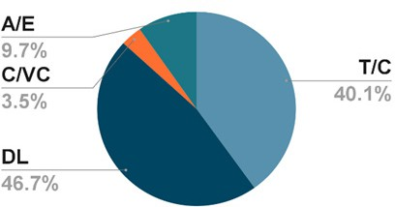

femenino
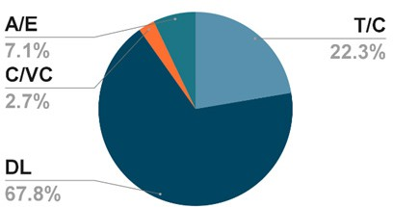

Nota: Tipos de publicaciones en Instagram de los 10 mejores esgrimistas masculinos arriba) y femeninos (abajo).
Para evaluar con más detalle estas estrategias, valoramos las actividades que estos depor- tistas cubrían en su contenido de Instagram. Como puede verse en la figura 2, la categoría más frecuente fue la vida cotidiana (VC), que hace referencia a la información visual que representa sus experiencias más allá de los entornos deportivos y podría estar relaciona- da con dos dimensiones del MABI (Arai et al., 2013), a saber, “Apariencia atractiva” y “Estilo de vida comercializable”. La representación de las actividades varía entre géneros, siendo las mujeres las que comparten más de su cotidia- nidad (67,8%) que los hombres (46,7%) en la muestra analizada
De este modo, la plataforma actúa como un lugar en el que los deportistas utilizan sus cuentas para compartir su vida privada, mos- trando acontecimientos rutinarios, como viajes, comidas, bebidas, actividades recreativas, etc. Un ejemplo se muestra en la Figura 3, con los esgrimistas M6 fotografiada mientras disfruta de un helado en un jardín y H1 en un entorno doméstico con ropa casual mientras sostiene un gran pez. En comparación con el contenido de las competiciones profesionales, las publica- ciones de la vida cotidiana son más relajadas, divertidas y fáciles de interpretar y, por lo tanto, más agradables para el público en general.

Figura 3
Contenido de la vida cotidiana de los esgrimistas
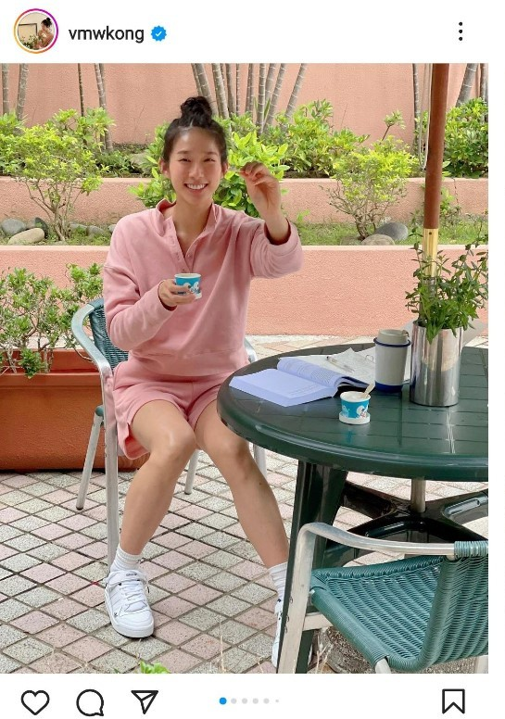
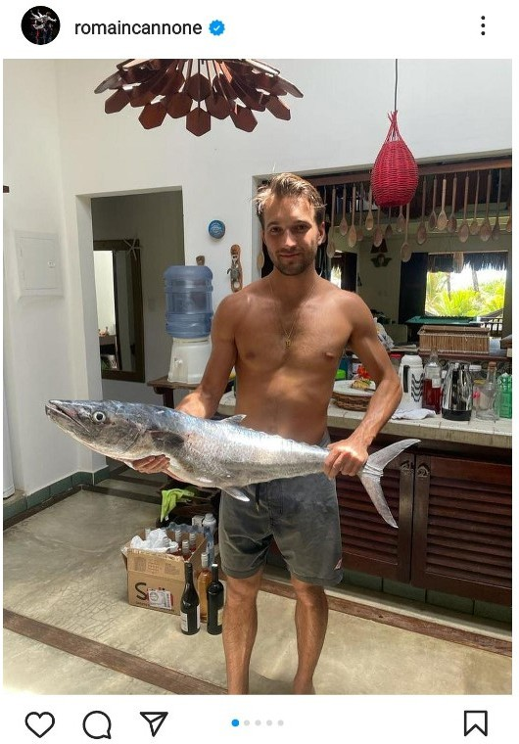

Nota: Los esgrimistas M6 (arriba) y H1 (abajo) representando su día a día en Instagram. Fuen- te: Instagram/Captura de pantalla
Los eventos de entrenamiento y competición (E/C) solo aparecen en segundo lugar, pero no alcanzan casi la misma proporción de conteni- do de la vida cotidiana, lo que apunta a un uso menos prevalente de la dimensión “Rendimien- to atlético” del MABI (Arai et al., 2013) entre es- tos deportistas. Además, los atletas varones parecen tener casi el doble de probabilidades de representar sus actividades relacionadas con el deporte en Instagram (40,1%) que las mujeres (22,3%). Esta comparación demuestra una variación en los modos de autopresenta- ción adoptados por los esgrimistas profesio- nales en función de sus géneros. Sin embargo, como se ha indicado anteriormente, las muje- res deportistas eran más populares y publica- ban más regularmente, lo que podría explicar esta variación.
Lo que los esgrimistas publican sobre entrena- mientos y competiciones puede tener un im- pacto positivo en la percepción pública general de la esgrima como deporte y dar lugar a una mayor exposición para los atletas. Una mirada más atenta a lo que comparten en relación con este tipo de contenido muestra momentos de celebración tras las victorias, entregas de me- dallas en el podio y entrenamientos con sus maestros. Además, al mostrar sus actividades profesionales, los esgrimistas pueden aumen- tar la visibilidad de su carrera en el mundo de la esgrima al tiempo que refuerzan sus habilida- des técnicas y su experiencia. Además, puede inspirar a más personas a practicar la esgrima, ampliando así la base y la influencia de este de- porte.

Figura 4
Contenido de la vida profesional de los esgrimistas
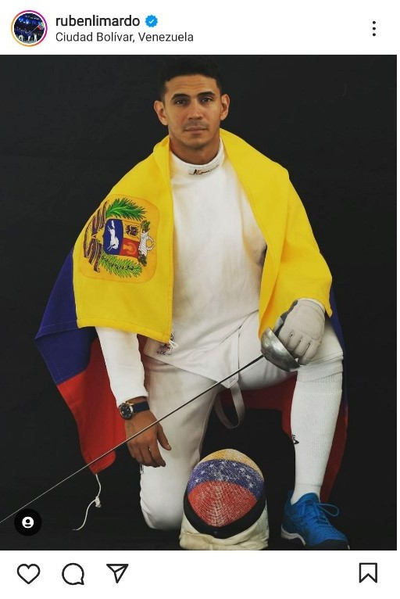
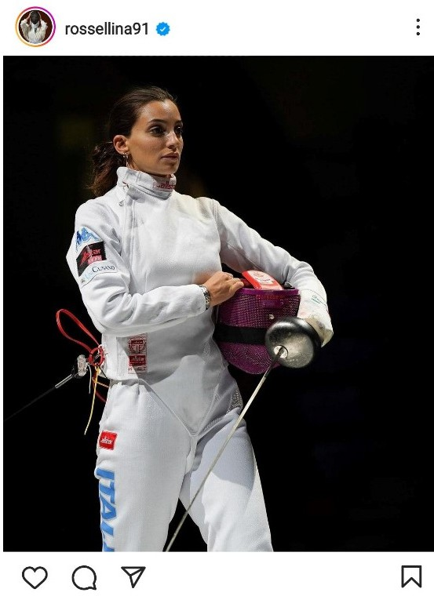

Nota: Los esgrimistas H3 (arriba) y M5 (abajo) muestran su actividad profesional. Fuente: Ins- tagram/Captura de pantalla
La figura 4 muestra dos ejemplos de contenido de entrenamiento y competición de los esgri- mistas H3 y M5. En las imágenes, el atleta mas- culino posa con su atuendo profesional mos- trando orgullo con la bandera que representa a su país, mientras que la competidora femeni- na parece caminar con paso firme por la pista con una mirada segura hacia delante mientras sujeta su equipo. A pesar del uso de su indu- mentaria, ambos esgrimistas muestran sus rostros en la imagen, resaltando así aspectos de su identidad y conectándola con el deporte.
Las otras dos categorías, voluntariado y respal- do de marcas (Figura 2), ocupan un lugar re- lativamente bajo en la lista de puestos de los deportistas evaluados, pero aun así pueden tener un impacto positivo en el rendimiento de la esgrima como deporte, aunque en algunos casos (por ejemplo, la publicidad de pago) que- dan fuera de la dimensión “rendimiento depor- tivo” del MABI (Arai et al., 2013). Al participar en estas actividades, los esgrimistas profesionales pueden difundir el mensaje de la esgrima a un público más amplio y aumentar la visibilidad de este deporte ante el público. Algunos ejemplos de lo que retratan cuando publican sobre sí mismos incluyen el trabajo educativo en escue- las relacionado con la esgrima (para el volunta- riado) y la promoción de productos específicos, como alimentos dietéticos, entre su público (avales y anuncios).
Las actividades de patrocinio, especialmente las que incluyen asociaciones remuneradas con empresas, pueden proporcionar más apo- yo financiero y recursos para promover la co- merciabilidad y comercialización de la esgrima. Además, al participar en actividades de volun- tariado, los esgrimistas profesionales pueden crear una imagen positiva y reforzar un sentido de responsabilidad y misión social, lo que en consecuencia ayuda a mejorar la imagen social de la esgrima. Sin embargo, estas dos activida-

des no son necesariamente una práctica exclu- siva de los esgrimistas, ya que otros deportistas se han dedicado históricamente tanto a partici- par en labores sociales como a utilizar su mar- ca personal para vender productos.

CONTENIDO Y ACTIVIDAD DE LOS ESGRIMISTAS
MÁS POPULARES
Luego de analizar el contenido de los principa- les esgrimistas, nos concentramos en los dos más populares en Instagram, M5 y M6, para comprender mejor sus prácticas de intercam- bio e interacción con los seguidores. Para la frecuencia de interacción, calculamos las inte- racciones medias (número medio de me gus- ta + número medio de comentarios en todas las publicaciones) de los dos esgrimistas con mayor número de seguidores en la plataforma (Tabla 4).
más atención por parte de los seguidores. Por ejemplo, el contenido humorístico y las fotos con otras celebridades o deportistas atrajeron más likes, aumentando así el número medio de interacciones en sus publicaciones.

Figura 5
Tipo de publicación por esgrimistas

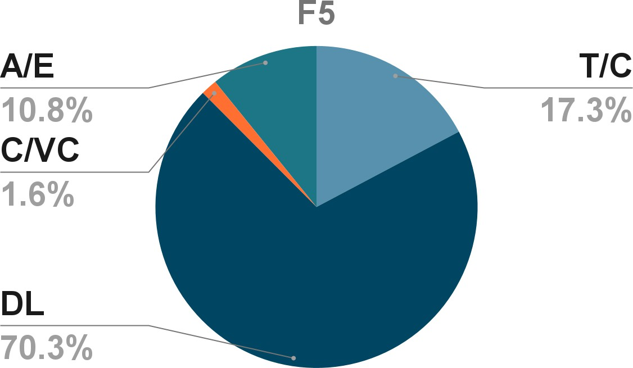

Tabla 4
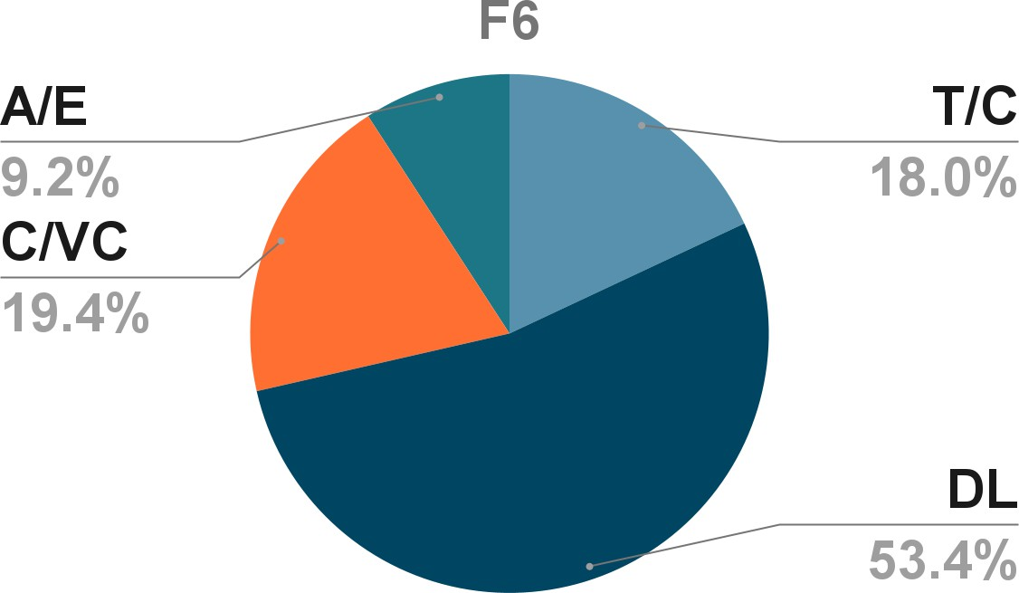
Interacción promedio
Atleta | Seguidores | Prome- dio me gusta | Promedio comen- tarios | Promedio interac- ciones
M5 | 300000 | 8946.31 | 58.81 | 9005.12
M6 | 207000 | 8439.06 | 68.94 | 8508

Nota: Interacción promedio de los esgrimistas más populares en Instagram
Un análisis más detallado del contenido mues- tra que los distintos tipos de publicaciones reciben diferentes niveles de interacción por término medio. Por ejemplo, al comparar el entrenamiento y la competición (E/C), la vida cotidiana (VC), la caridad y el voluntariado (CB/V) y la marca y el patrocinio de deportistas (A/P), observamos que E/C y VC son los tipos de publicaciones más populares. Por lo tan- to, los contenidos visuales que muestran su profesionalidad y su vida cotidiana obtuvieron
Nota: Contabilización de los tipos de publica- ción de esgrimista M5 (arriba) y M6 (abajo) en Instagram
Al observar los datos sobre los tipos de publi- caciones de los esgrimistas profesionales M5 y M6 (Figura 5), encontramos que publican principalmente sobre su vida cotidiana (70,3% y 53,4%, respectivamente), apareciendo el en- trenamiento y la competición en segundo lu- gar para M5 (17,3%) y en tercer lugar para M6 (18%). Comparten su vida cotidiana fuera del campo de entrenamiento, reuniones familia- res, viajes, estilo de vida saludable durante el descanso y la recuperación, interacciones con

entrenadores y compañeros de equipo, etc. Este contenido permite a los seguidores com-
prender mejor la vida de los deportistas y es- tablecer una conexión más estrecha con ellos.

Figura 6
Actividad voluntaria y benéfica de la esgrimista M6
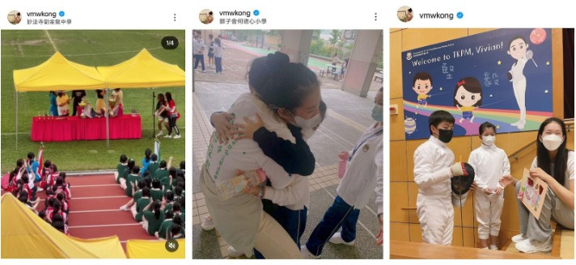

Nota: Contenido de la actividad voluntaria y be- néfica de la esgrimista M6 en Instagram
Una clara distinción entre los dos esgrimistas profesionales más populares en Instagram se refiere a la actividad voluntaria y benéfica de M6 (Figura 5), que alcanzó el segundo lugar (19,4%), incluso más que sus eventos de entre- namiento. Una gran proporción de estas pu- blicaciones sobre voluntariado y beneficencia se refieren a la participación u organización de competiciones de esgrima para niños y jóve- nes, o a la asistencia a cursos de esgrima en escuelas públicas (véase la figura 6), lo que en cierta medida conecta con su práctica profesio- nal.

DISCUSIÓN Y CONCLUSIONES
El hecho de que las redes sociales visuales, como Instagram, se hayan convertido en una herramienta importante para la imagen de mar- ca de los deportistas demuestra la relevancia de la comunicación deportiva contemporánea,
que sigue siendo un ámbito de investigación en evolución. Centrado en el intercambio de fotos y vídeos, Instagram ofrece una plataforma global para que los deportistas conecten con otros, compartan sus entrenamientos y com- peticiones y también muestren su vida privada. Esto permite a los deportistas participar más activamente en su oratoria y autopresentación (Lebel y Danylchuk, 2012; Sanderson, 2008), lo que influye en el desarrollo del proceso de co- municación.
Los esgrimistas profesionales utilizan Insta- gram para interactuar con los aficionados y es- pectadores, compartir momentos e imágenes entre bastidores de los eventos y promover los valores de su marca, incorporando simultánea- mente en su comunicación en línea múltiples dimensiones del concepto MABI (Arai et al., 2013). Esto es importante para la comunicación y la promoción del deporte, ya que permite a los deportistas relacionarse más directamente con su público.
Este artículo explora cómo los esgrimistas pro- fesionales utilizan Instagram para comunicarse

sobre deportes y descubre que su uso activo de las redes sociales tiene múltiples matices y posibles implicaciones. En respuesta a nuestra PI1 “¿Cuáles son las tendencias de comunica- ción deportiva en relación con la autopresenta- ción de los esgrimistas profesionales en Insta- gram?”, el estudio muestra algunas direcciones en la autopresentación de los atletas. Por ejem- plo, el número de publicaciones y de seguido- res parece estar ligeramente correlacionado, lo que sugiere que estos usuarios adoptan la plataforma para mostrar activamente sus habi- lidades y personalidades en esgrima con el fin de atraer a más espectadores. Los resultados también sugieren que el contenido de los es- grimistas se centra más en las dimensiones de “apariencia atractiva” y “estilo de vida comercia- lizable” que directamente en el “rendimiento atlético”, aunque esto también formara parte de sus estrategias de autopresentación. De ahí que busquen formas de mostrar su vida más allá de la pista, dando un rostro y una historia al competidor que hay detrás del equipo de esgri- ma, lo que contrasta con la práctica observada por Lobillo Mora y Aja Gil (2020) en su descubri- miento del contenido de Instagram del piloto Jorge Lorenzo.
En cuanto a nuestra segunda pregunta de in- vestigación, “¿Cómo afecta el contenido de Instagram de los esgrimistas profesionales a la percepción de la esgrima como deporte?” La investigación cualitativa exploratoria muestra que el contenido en línea de los esgrimistas profesionales puede tener un impacto positivo en la imagen de la esgrima como deporte. Al publicar fotos y vídeos de sus entrenamientos y competiciones, promocionan sus habilidades y su nivel competitivo, atrayendo la atención de los usuarios de Instagram. Además, esta práctica aumenta el conocimiento del público en general sobre este deporte, haciendo más apetecibles sus características a través de di-
versos elementos visuales (fotos, vídeos, etc.). Al mismo tiempo, al compartir contenidos so- bre su entorno, y su implicación social en obras benéficas, los apoyos de las marcas favorecen el alcance de los mensajes relacionados con la esgrima a nuevos públicos que pueden intere- sarse por estos temas y, en consecuencia, co- nocer el deporte.
Por último, esta investigación ha identificado tendencias, retos y oportunidades en la comu- nicación deportiva para la autopresentación de los esgrimistas profesionales en Instagram. Au- mentan el perfil y el rendimiento de la esgrima como deporte a través de contenidos diversos y de la interacción con su audiencia. La presen- cia de los atletas en la plataforma supone una importante contribución al mercado de la co- municación deportiva en general y a la moda- lidad en particular. Al participar activamente y publicar contenidos atractivos, son capaces de atraer hacia sí a más seguidores y espectado- res, aumentando la visibilidad de la persona y del deporte.

LIMITACIONES E INVESTIGACIÓN FUTURA
Este estudio pretende explorar la contribu- ción de la autopresentación de los esgrimistas profesionales en Instagram como estrategia de comunicación deportiva, centrándose en la marca personal. Por lo tanto, es importante señalar que solo cubre el contenido en una pla- taforma y, por lo tanto, no proporciona datos representativos de la actuación de los esgrimis- tas en todos los medios sociales. Para obtener una comprensión más completa de la auto- presentación de un atleta y su impacto en las redes sociales, futuras investigaciones podrían permitir comparaciones entre plataformas. Por otra parte, hemos llevado a cabo una investiga- ción exploratoria cualitativa basada únicamen-

te en elementos visuales, y otros investigado- res podrían seguir evaluando el tema desde una perspectiva cuantitativa o en plataformas centradas en el texto.
Dado que el número de estudios actuales sobre la autopresentación en línea de los es- grimistas sigue siendo escaso y que no se ha establecido ningún marco teórico, este artículo
ofrece un enfoque provisional que respalda la investigación en este ámbito. Por lo tanto, otros investigadores podrían llevar a cabo análisis y exploraciones en el futuro para revelar el im- pacto más amplio y las estrategias adoptadas por los esgrimistas en los medios sociales, me- jorando así la comprensión de su imagen de marca en línea.

REFERENCIAS
Abeza, G., O’riley, N., & Nadeau, J. (2014). Sport communication: A Multidimen- sional Assessment Of The Field’s Development. International Journal
Of Sport Communication, 7(3), 289–316. DOI: https://doi.org/10.1123/ IJSC.2014-0034
Agrippa C. (1604). Trattato Di Scienza D’arme. Et Un Dialogo In Dettamateria.
Venice, 1604.
Allen, B., & Reser, D. (1990). Content Analysis In Library And Information
Science Research. Library & Information Science Research, 12(3), 251-
260. https://eric.ed.gov/?id=EJ421718.
Arai, A., Ko, Y. J., & Kaplanidou, K. (2014). Athlete Brand Image: Scale Develo-
pment And Model Test. European Sport Management Quarterly, 13(4), 383–403. DOI: Https://Doi.Org/10.1080/16184742.2013.811609
Arai, A., Ko, Y. J., & Ross, S. (2014). Branding Athletes: Exploration And Con-
ceptualization Of Athlete Brand Image. Sport Management Review, 17(2), 97–106. DOI: Https://Doi.Org/10.1016/J.Smr.2013.04.003

Arruda, W. & Dixson, K. (2007). Career Distinction: Stand Out By Building Your Brand, John Wiley & Sons.
Mogaji, E., Badejo, F.A., Charles, S. & Millisits, J. (2020). To Build My Career Or Build My Brand? Exploring The Prospects, Challenges And Opportuni-
ties For Sportswomen As Human Brand, European Sport Management Quarterly, 22(3), pp. 379-397. DOI: Https://Doi.Org/10.1080/16184742
.2020.1791209.
Benavides, C., Brito, J. I., Guerrero, J. I., & Tagle, F. (2021). Social perceptions
of the Chilean National Soccer Team as a brand. Obra Digital, N. 20, pp. 29-48. DOI: https://doi.org/10.25029/od.2021.0.20
Bernstein, A. & Blain, N. (2002). Sport and the media: the emergence of a ma-
jor research field, Sport, Media, Culture, Vol. 5(3), pp.1–30. DOI: https:// doi.org/10.1080/911094213

68 Esgrima en Instagram: examinando la autopresentación como estrategia de
68

Billings, A. C. (2016). Defining Sport Communication (1st Edition). Routledge.

Kemp, S. (2023). Digital 2023. We Are Social Report. https://wearesocial.com/ uk/blog/2023/01/digital-2023/
Eagleman, A.N. (2013). Acceptance, Motivations, And Usage Of Social Media As A Marketing Communications Tool Amongst Employees Of Sport
National Governing Bodies, Sport Management Review, 16(4), Pp. 488-
497. DOI: https://doi.org/10.1016/j.smr.2013.03.004
Espinosa, R. S. C. (2021). Social media in communication: a constant topic of
discussion. Obra Digital, N. 20, pp. 10-13. DOI: https://doi.org/10.25029/ od.2021.0.20
Geurin-Eagleman, A.N., & Burch, M. B. (2016). Communicating Via Photogra- phs: A Gendered Analysis Of Olympic Athletes’ Visual Self-Presentation
On Instagram, Sport Management Review, 19 (2), pp. 133-145. Https:// Doi.Org/10.1016/J.Smr.2015.03.002.
Hsieh, H.-F., & Shannon, S.E. (2005). Three Approaches To Qualitative Con-
tent Analysis. Qualitative Health Research, 15(9), pp. 1277-1288. DOI: ht- tps://doi.org/10.1177/1049732305276687

Hutchins, B. (2011). The Acceleration Of Media Sport Culture. Informa-
tion, Communication, & Society, 14, pp. 237–257. DOI: https://doi.or- g/10.1080/1369118X.2010.508534
Kaplan, A.M. & Haenlein, M. (2010). Users Of The World, Unite! The Challen-
ges And Opportunities Of Social Media, Business Horizons, 53(1), pp. 59-68. DOI: https://doi.org/10.1016/j.bushor.2009.09.003
Kim, A. J., & Hull, K. (2017). How Fans Are Engaging With Baseball Teams De- monstrating Multiple Objectives On Instagram. Sport, Business And Ma-
nagement: An International Journal, 7(2), pp. 216–232. DOI: https://doi. org/10.1108/sbm-01-2017-0002
Kozinets, R. V. (2010). Netnography. Doing Ethnographic Research Online. Sage Publications.
Krippendorff, K. (2018). Content Analysis: An Introduction to Its Methodology.
Sage Publications.
Kutzer, M. (2016). Professional Athletes Role In Society Via Social Media. Lo- yola University of Maryland. https://www.loyola.edu/academics/emer- ging-media/blog/2016/professional-athletes-social-media
Labat, J.D. (1696). L’art en fait d’armes. Imprimeur J.Boude, Toulouse, 1696. Lebel, K., & Danylchuk, K. (2012). How Tweet It Is: A Gendered Analysis Of
Professional Tennis Players’ Self-Presentation On Twitter. Interna- tional Journal Of Sport Communication, 5, 461–480. DOI: https://doi. org/10.1123/ijsc.5.4.461

Admilson Veloso da Silva, Tao Yiming
69

69

Lobillo Mora, G. M. y Aja Gil, M. (2020). Estudio de la presencia digital en Moto- GP: Estudio de caso Jorge Lorenzo en Instagram. Ámbitos. Revista Inter- nacional de Comunicación, 48, 102–122. DOI: https://doi.org/10.12795/ Ambitos.2020.i48.06
Lobpries, J., Bennett, G., & Brison, N. (2018). How I Perform Is Not Enough: Ex- ploring Branding Barriers Faced By Elite Female Athletes. Sport Marketing Quarterly, 27, 5-17. DOI: https://doi.org/10.32731/smq.271.032018.01
Ma, H. (2021). Youth Reference. Young Gen. http://qnck.cyol.com/html/2021- 09/03/nw.D110000qnck_20210903_1-06.htm
Manikonda, L., Hu, Y., & Kambhampati, S. (2014). Analyzing User Activities, Demographics, Social Network Structure, and User-Generated Con- tent on Instagram. ArXiv, abs/1410.8099.
Marion, E. & Hambrick, M. E. (2017). Sport communication research: A social
network analysis. Sport Management Review, 20 (2), pp. 170-183. DOI: https://doi.org/10.1016/j.smr.2016.08.002.
Meraz, S. (2009). Is There An Elite Hold? Traditional Media To Social Media Agenda Setting Influence In Blog Networks. Journal Of Computer-Media-
ted Communication, 14, 682–707. DOI: https://doi.org/10.1111/j.1083- 6101.2009.01458.x
Mogaji, E., Bádéjọ, F.A., Charles, S., & Millisits, J. (2020). To build my career or build my brand? Exploring the prospects, challenges, and opportuni- ties for sportswomen as a human brand. European Sport Management
Quarterly, 22, 379 - 397. DOI: https://doi.org/10.1080/16184742.2020
.1791209
Na, S., Kunkel, T. & Doyle, J. (2020). Exploring athlete brand image develop- ment on social media: the role of signalling through source credibility.
European Sport Management Quarterly, 20(1), pp. 88-108. DOI: https:// doi.org/10.1080/16184742.2019.1662465

Parmentier, M. A., & Fischer, E. (2012). How Athletes Build Their Brands. Inter-
national Journal Of Sport Management And Marketing, 11(1-2), 106–124. DOI: Https://Doi.Org/10.1504/Ijsmm.2012.045491
Pedersen, P. M.; Laucella, P. C.; Miloch, K.S.; & Fielding, L. W. (2007). The juxta- position of sport and communication: defining the field of sport com-
munication. International Journal Of Sport Management And Marketing,
2(3), pp 193-207. DOI: Https://Doi.Org/10.1504/IJSMM.2007.012400.
Poletti, A. (2011). Coaxing An Intimate Public: Life Narrative In Digital Storyte-
lling. Journal Of Media & Cultural Studies, 25(1), pp. 73–83. DOI: https:// doi.org/10.1080/10304312.2010.506672

Porzio L. & Mele, G. Arte Gladiatoria Dimicandi. 15th Century Swordsmanship Of Master Filippo Vadi. Chivalry Bookshelf.

70 Esgrima en Instagram: examinando la autopresentación como estrategia de
70

Roi, G. S. & Bianchedi, D. (2008). The Science Of Fencing. Sports Med, 38, pp. 465–481. DOI: Https://Doi.Org/10.2165/00007256-200838060-00003
Romney, M. & Johnson, R. G. (2020). Show Me A Story: Narrative, Image, And Audience Engagement On Sports Network Instagram Accounts. Infor-
mation, Communication & Society, 23(1), pp. 94-109. DOI: Https://Doi. Org/10.1080/1369118x.2018.1486868.
Romney, M., & Johnson, R. G. (2020). The Ball Game Is For The Boys: The Visual Framing Of Female Athletes On National Sports Networks’ Insta-
gram Accounts. Communication & Sport, 8(6), pp. 738–756. DOI: Https:// Doi.Org/10.1177/2167479519836731
Sanderson, J. (2008). The Blog Is Serving Its Purpose: Self-Presentation Strategies On 38pitches. Com. Journal Of Computer-Mediated Com-
munication, 13, pp. 912–936. DOI: https://doi.org/10.1111/j.1083- 6101.2008.00424.x
Sanderson, J., & Kassing, J. W. (2011). Tweets And Blogs: Transformative, Ad- versarial, And Integrative Developments In Sports Media. In A. C. Bi-
llings (Ed.), Sports Media: Transformation, Integration, Consumption (pp. 114–127). Routledge
Serafinelli, E.; Villi, M. (2017). Mobile Mediated Visualities: An Empirical Study of Visual Practices on Instagram. Digital Culture & Society. Mobile Digi-
tal Practices, 3(2), pp. 165-182. DOI: https://doi.org/10.25969/media- rep/13520.
Smith, L. R.; & Sanderson, J. (2015). I’m Going To Instagram It! An Analysis Of Athlete Self-Presentation On Instagram. Journal Of Broadcasting & Elec- tronic Media, 59(2), pp. 342-358. DOI: https://doi.org/10.1080/088381 51.2015.1029125.
Toivonen, S. (2007). Web On The Move. Landscapes Of Mobile Social Media.
Vtt Research Notes, 2403, Espoo. DOI: https://www.vttresearch.com/si- tes/default/files/pdf/tiedotteet/2007/T2403.pdf

Veloso, A. S. (2018) Geração Digital e a Mediação Da Experiência De Visibilidade: estudo sobre Stories em aplicativos e redes sociais nos dispositivos móveis
entre adolescentes. [Digital Generation and the Mediation of the Expe- rience of Visibility: a study on Stories in apps and social networks on mobile devices among adolescents.] Belo Horizonte: PUC Minas, 2018.
Veloso, A. S. (2021). Visual communication in the age of digital-networked images: an analysis of Instagram Stories features. In INMECS21, 1. Ulus- lararası Medya ve Kültürel Çalışmalar Konferansı, Dijital Dünyada İletişim,
Sanat ve Kültür, 6-7 Eylül 2021, Hasan Kalyoncu University, Gaziantep, Turkey, pp. 264-275.
Walsh, P., & Williams, A. (2017). To Extend Or Not Extend A Human Brand: An Analysis Of Perceived Fit And Attitudes Toward Athlete Brand Ex-
tensions. Journal Of Sport Management, 31(1), 44–60. DOI: Https://Doi. Org/10.1123/Jsm.2015-0314

Admilson Veloso da Silva, Tao Yiming
71
71

